


Desarrollo de autorización de descuentos remotos
Retail pro Prism

Información de proyecto
versión | versión 0.1
Nombre de proyecto | Autorización de descuentos remotos
Encargado de proyecto | Rafael Cáceres Choto
Cliente | Canontex
Autor | Grupo Ejje

Historial de documento
versión | Fecha | Autor | Descripción
0.1 | 06/01/2025 | Rafael Miguel Caceres Choto | versión inicial del documento.

Este documento contiente informacion que es propiedad de Grupo Ejje (El Salvador) y sus aliados estrategicos. Este documento no debe ser duplicado sin permiso de Grupo Ejje. © 2024 Grupo Ejje (El Salvador), Inc. (Unpublished). All rights reserved.

ÍNDICE
1. Propósito 4
2. Resumen de proyecto 4
2.1. Antecedentes 4
2.2. Lista de requerimientos 4
3. Arquitectura del sistema 5
3.1. Flujo de Replicación de cartillas de autorización. 5
3.2. Flujo de autorización de descuentos manuales. 6
3.3. Herramientas y tecnologías para utilizar 7
4. Requerimientos específicos 7
4.1. Herramienta de configuración de cartillas por tienda. 7
4.2. Servicio Web para publicación de coordenadas por tienda. 11
4.3. Servicio Windows para actualizar coordenadas por tienda. 13
4.4. Plugin para validación de coordenadas. 13
4.5. Requerimientos adicionales 14
4.6. Restricciones generales 14
4.7. Certificación 14
4.8. Soporte 14
4.9. Fases del proyecto 15

Propósito

Este documento tiene como propósito describir todos los requerimientos técnicos necesarios para implementar el proyecto de aplicación de descuentos por autorización.

Resumen de proyecto

Antecedentes

El cliente busca implementar en Retail Pro Prism un método que permita al usuario de caja aplicar descuentos manuales mediante la autorización por una cartilla previamente configurada en servidor central.

Lista de requerimientos

No | Funcionalidad | Descripcion
1 | Herramienta de generación de cartillas de autorización. | A nivel de servidor central se contará con una herramienta web que permitirá configurar las cartillas de autorización para los usuarios por tienda.  Para ello se requiere:  - Usuario  - Descuento % máximo  - Cartilla (Autogenerada)  Esta cartilla se replicará a la tienda que corresponda desde el servidor central.
2 | Plugin para aplicación de descuentos manuales | A nivel de tienda se contará con un plugin que permitirá controlar la aplicación de descuentos manuales sobre los productos listados.  Si la cartilla es agregada de forma correcta se procederá a aplicar el descuento manual y la autorización se almacenará en el campo item_note5 del item.

Arquitectura del sistema

Flujo de Replicación de cartillas de autorización.

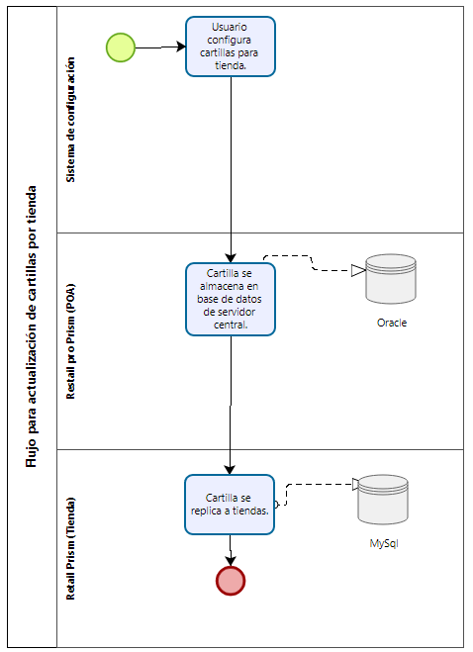

Flujo de autorización de descuentos manuales.

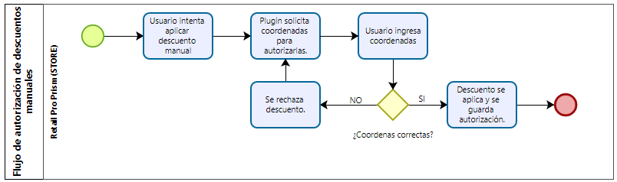

Herramientas y tecnologías para utilizar

Componentes | Descripcion
NetCore | Para fabricar servicio web para recepción de stock
Retail pro Prism | 1.14 o superior
Oracle | Base de datos a nivel de POA
Mysql | Base de datos a nivel de Tienda
IIS | Servidor de servicios web y sistema web de manejo de cartillas.
Apache | Servidor para Prism y desarrollos BackEnd

Requerimientos específicos

Herramienta de configuración de cartillas por tienda.

Se diseñará un sistema web que permita la configuración de cartillas por tienda. El sistema contendrá las siguientes funcionalidades:
Mantenimiento de usuarios del sistema
El sistema contará con un módulo de mantenimiento que permitirá la gestión integral de usuarios, incluyendo la capacidad de agregar, editar y eliminar usuarios.
Se diseñará una tabla en la base de datos de Oracle para poder manejar el mantenimiento de estos usuarios.
Columna | Tipo de Datos | Descripción
id | NUMBER | Identificador único del usuario.
nombre | VARCHAR2(100) | Nombre completo del usuario.
email | VARCHAR2(100) | Dirección de correo electrónico del usuario.
fecha_creacion | DATE | Fecha en que el usuario fue creado, con valor predeterminado SYSDATE.
password | VARCHAR2(256) | Contraseña encriptada del usuario.

Es importante destacar que se contará con un usuario por defecto denominado 'sysadmin'. Este usuario será el único autorizado para agregar, editar o eliminar otros usuarios en el sistema.
Creación de cartillas por usuario.
El sistema contará con un módulo específico que permitirá la asignación de usuarios de Retail Pro Prism a diferentes tiendas. Estos usuarios estarán autorizados para aplicar descuentos manuales en las tiendas a las que hayan sido asignados.
El sistema podrá filtrar por tienda para visualizar los usuarios que estan asignados y así darles de alta o baja dependiendo del caso. Para dar de alta a un usuario en una tienda se solicitará:
- Usuario
- Email
- Descuento % máximo.
- Ciclo de coordenada (Esta definirá si la coordenada se autogenerara cada x tiempo o de forma manual)
  - Manual
  - Semanal
  - Mensual
  - Anual
Y se almacenaran en una tabla de base de datos de Oracle con la siguiente información:
“Usuario_Coordenada”
Columna | Tipo de Datos | Descripción
Id | Number | Identificador único del registro.
Email | VARCHAR2(100) | Correo electrónico para enviar coordenadas
sid | NUMBER | Identificador único del empleado
tienda | VARCHAR2(100) | Sid de tienda.
max_descuento | NUMBER(5, 2) | Porcentaje máximo de descuento que el usuario puede aprobar.
Ciclo_coordenada | NUMBER(5, 2) | 0=Manual  1=Semanal  2=Mensual  3=Anual

Dependiendo de la opción seleccionada para la generación de las coordenadas se tendrá una tabla donde se almacenarán las coordenadas de autorización:
“Coordenadas”
Columna | Tipo de Datos | Descripción
A1 | NUMBER | Valor numérico asociado a la coordenada A1.
B1 | NUMBER | Valor numérico asociado a la coordenada B1.
C1 | NUMBER | Valor numérico asociado a la coordenada C1.
D1 | NUMBER | Valor numérico asociado a la coordenada D1.
E1 | NUMBER | Valor numérico asociado a la coordenada E1.
F1 | NUMBER | Valor numérico asociado a la coordenada F1.
G1 | NUMBER | Valor numérico asociado a la coordenada G1.
H1 | NUMBER | Valor numérico asociado a la coordenada H1.
I1 | NUMBER | Valor numérico asociado a la coordenada I1.
J1 | NUMBER | Valor numérico asociado a la coordenada J1.
A2 | NUMBER | Valor numérico asociado a la coordenada A2.
B2 | NUMBER | Valor numérico asociado a la coordenada B2.
C2 | NUMBER | Valor numérico asociado a la coordenada C2.
D2 | NUMBER | Valor numérico asociado a la coordenada D2.
E2 | NUMBER | Valor numérico asociado a la coordenada E2.
F2 | NUMBER | Valor numérico asociado a la coordenada F2.
G2 | NUMBER | Valor numérico asociado a la coordenada G2.
H2 | NUMBER | Valor numérico asociado a la coordenada H2.
I2 | NUMBER | Valor numérico asociado a la coordenada I2.
J2 | NUMBER | Valor numérico asociado a la coordenada J2.
A3 | NUMBER | Valor numérico asociado a la coordenada A3.
B3 | NUMBER | Valor numérico asociado a la coordenada B3.
C3 | NUMBER | Valor numérico asociado a la coordenada C3.
D3 | NUMBER | Valor numérico asociado a la coordenada D3.
E3 | NUMBER | Valor numérico asociado a la coordenada E3.
F3 | NUMBER | Valor numérico asociado a la coordenada F3.
G3 | NUMBER | Valor numérico asociado a la coordenada G3.
H3 | NUMBER | Valor numérico asociado a la coordenada H3.
I3 | NUMBER | Valor numérico asociado a la coordenada I3.
J3 | NUMBER | Valor numérico asociado a la coordenada J3.
A4 | NUMBER | Valor numérico asociado a la coordenada A4.
B4 | NUMBER | Valor numérico asociado a la coordenada B4.
C4 | NUMBER | Valor numérico asociado a la coordenada C4.
D4 | NUMBER | Valor numérico asociado a la coordenada D4.
E4 | NUMBER | Valor numérico asociado a la coordenada E4.
F4 | NUMBER | Valor numérico asociado a la coordenada F4.
G4 | NUMBER | Valor numérico asociado a la coordenada G4.
H4 | NUMBER | Valor numérico asociado a la coordenada H4.
I4 | NUMBER | Valor numérico asociado a la coordenada I4.
J4 | NUMBER | Valor numérico asociado a la coordenada J4.
A5 | NUMBER | Valor numérico asociado a la coordenada A5.
B5 | NUMBER | Valor numérico asociado a la coordenada B5.
C5 | NUMBER | Valor numérico asociado a la coordenada C5.
D5 | NUMBER | Valor numérico asociado a la coordenada D5.
E5 | NUMBER | Valor numérico asociado a la coordenada E5.
F5 | NUMBER | Valor numérico asociado a la coordenada F5.
G5 | NUMBER | Valor numérico asociado a la coordenada G5.
H5 | NUMBER | Valor numérico asociado a la coordenada H5.
I5 | NUMBER | Valor numérico asociado a la coordenada I5.
J5 | NUMBER | Valor numérico asociado a la coordenada J5.
Usuario_coordenada_id | VARCHAR2(100) | Id del usuario coordenada asociado.

Sin importar la opción de ciclo seleccionada las coordenadas se podrán modificar de forma forzada mediante un botón visible al buscar el usuario en una tienda especifica.
Las coordenadas se autogenerarán mediante la asignación de números aleatorios entre 0 y 99 para cada una de las coordenadas, ejemplo:
- A1: 10
- A2: 12
- A2: 15

Y así sucesivamente.
Las coordenadas podrán ser impresas en el siguiente formato:
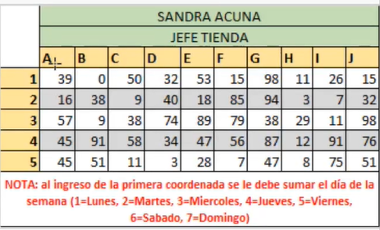
También como opción se podrá enviar correo a la cuenta configurada para el usuario en cuestión.

Servicio Web para publicación de coordenadas por tienda.

Se diseñará un servicio Web a nivel de servidor central con la finalidad de exponer las coordenadas de autorización a las tiendas.
Obtención de token (Seguridad)
El servicio REST API implementara un estándar de seguridad JWT. A continuación, las especificaciones del servicio a fabricar.

POST | Api/v1/login
Descripción | Función que permite obtener un token
Cabecera | “content:application/json”
Cuerpo | {  "username": "usuario",  "password": "contraseña"  }  Filtros:  - username: Usuario brindado por ejje  - Password: Contraseña brindada por ejje
Respuesta | {  “token”: “eyJhbGciOiJIUzI1NiIsInR5c…”,  }  Donde:  - Token: Token para hacer uso de otras funciones del sistema de compras  Error:  {  “status”:”error”,  “errorCode”:1,  “errorMessage”:”No hay conexión con base de datos”  }  Posibles resultados de status:  OK= Petición realizada con éxito  Error= ocurrió un error  Posibles errores:  - Usuario y contraseña incorrectos  - Problemas de conexión a base de datos
Comentarios | El token tendrá una duración de 24 horas.

Servicio para obtener coordenadas
Endpoint que permitirá la descarga de coordenadas para las tiendas.

POST | Api/v1/coordenada/{subsidiaria}/{tienda}
Descripción | Función para obtener coordenadas de usuarios en tiendas.
Cabecera | “content:application/json”
Bearer Token | eyJhbGciOiJIUzI1NiIsInR5c…”,
Parametros | - Subsidiaria: Numero de subsidiaria. (Sbs No)  - Tienda: Numero de tienda. (Store No)
Respuesta | {"success":true, "error":"","coordenadas":[{"A1":12,"B1":45,"C1":78,"D1":10,"E1":11,"F1":13… ,"Usuario_coordenada_id":"usuario_1"},{"A1":22,"B1":55,"C1":88……,"Usuario_coordenada_id":"usuario_2"}]}  Donde:  - Success: indica si se procesó o no el producto, valores validos:  - True  - False  - Error: En caso de tener un error se enviará la razón de este en este nodo.  - Coordenadas: Listado de coordenadas por usuario.

Servicio Windows para actualizar coordenadas por tienda.

Se diseñará un servicio de Windows a nivel de tienda la cual permitirá descargar las coordenadas utilizando el endpoint “Api/v1/coordenada/{subsidiaria}/{tienda}”. El servicio checara cada cierto tiempo configurable si existen cambios en las coordenadas para actualizar las tablas locales.
A nivel de tienda se diseñará una tabla donde se almacenarán las coordenadas habilitadas. La tabla será similar a la tabla ““Coordenadas” diseñada en servidor central, pero a nivel de base de datos MYSQL

Plugin para validación de coordenadas.

Se diseñará un plugin a nivel de tienda que permitirá validar si un descuento manual puede ser aplicado, el plugin realizará las siguientes tareas:
- Si un usuario intenta aplicar un descuento manual se lanzará una pantalla solicitando 3 coordenadas al azar:
  - A la primera coordenada se le deberá sumar el día de la semana (1=Lunes, 2=Martes, 3=Miércoles, 4=Jueves, 5=Viernes, 6=Sábado, 7=Domingo)

Ejemplo:
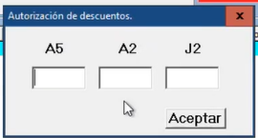

Si la coordenada es correcta se aplicará el descuento manual a nivel de detalle y se marcará el campo item_note5 con los datos del usuario que autorizo.
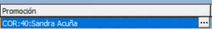
- COR: Valor fijo
- 40: Porcentaje aprobado
- Sandra Acuña: Empleado que autorizo el descuento.

Requerimientos adicionales

Grupo Ejje requiere lo siguiente para lograr una certificación del producto:
- Laboratorio con Retail Pro Prism Tienda (con base de datos MYSQL)
- Laboratorio con Retail Pro Prism Server (con base de datos Oracle)
- Usuario clave para pruebas

Restricciones generales

Listado de restricciones de este documento:
- No se realizarán funcionalidades ajenas a las definidas en este documento.
- La configuración de certificado HTTP o HTTPS dependerá del cliente. No afecta el funcionamiento del endpoint a fabricar.

Certificación

El proyecto requiere de una certificación por parte del cliente para asegurar el funcionamiento antes de pasar a productivo.

Soporte

Se incluye soporte ante problemas de interfaz por un total de 1 mes. Después de pasados estos meses el soporte dependerá de la cantidad de horas disponibles del cliente.
El soporte será brindado directamente por el equipo de desarrollo durante la semana lunes – viernes en horarios de oficina (7:00 am El salvador – 5:00 pm El Salvador) .
El soporte fin de semana será realizado por el equipo de soporte de Grupo Ejje, si el mismo no puede ser resuelto por soporte el mismo deberá ser entregado a desarrollo para ser resuelto durante horarios de oficina regular lunes – viernes en horarios de oficina (7:00 am El salvador – 5:00 pm El Salvador).
En caso de soporte extraordinario de desarrollo fuera de los horarios regulares de oficina de Grupo Ejje (6:00 am a 5:00 pm , lunes a viernes) se podría tener un recargo de $95.00 la hora y se requiere un previo aviso de al menos 24 horas.

Fases del proyecto

El proyecto constará de las siguientes fases las cuales requieren de Aprobación por parte del cliente para poder culminarlas:
- Fase de diseño: se levantará requerimientos sobre los campos que se estarán comunicando en la interfaz.

- Fase de programación: se comenzará a realizar el código respectivo en base a cronograma determinado. En esta fase, cualquier cambio o ajuste al documento se revisará y se tomaran las decisiones técnicas y comerciales según competan.

- Fase de pruebas: se realizará una fase de pruebas en el ambiente de desarrollo del cliente, este escenario el cliente deberá estar igual al ambiente productivo para poder hacer pruebas de rendimiento y concurrencia al aplicativo. En esta fase es importante que el cliente tenga el set de pruebas (según formato proporcionado por Grupo EJJE)

- Fase salida en vivo: una vez aprobada las pruebas, se procederá a la salida en vivo, y desde este momento se contará el soporte técnico

